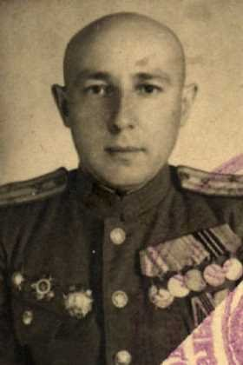

Моего прадедушку звали Воеводин Алексей Андреевич

Учетно-послужная картотека
Дата рождения: 15.03.1918
Место рождения: Алтайский край, Сростинский р-н, с. Сростки
Наименование военкомата: Томский ГВК, Новосибирская обл., г. Томск
Дата поступления на службу: 17.02.1938
Воинское звание: подполковник
Наименование воинской части: 398 гап,868 лап 9 отд. тк 1 БелФ
Дата окончания службы: 05.08.1954
Дошел до Берлина , был награжден:
Награды: Медаль «За победу над Германией в Великой Отечественной войне 1941–1945 гг.»,Медаль «За оборону Москвы»,Медаль «За взятие Берлина»,Медаль «За освобождение Варшавы»

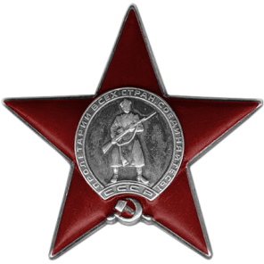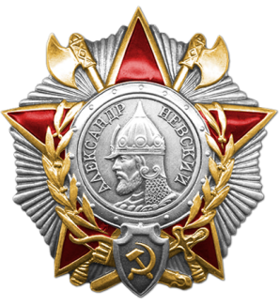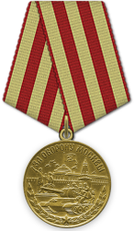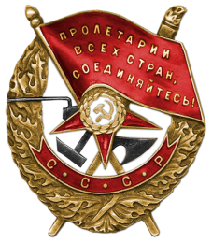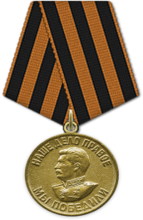
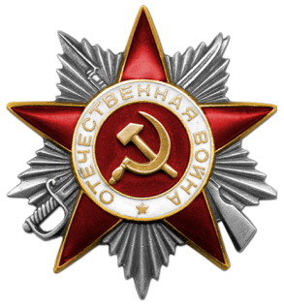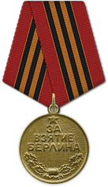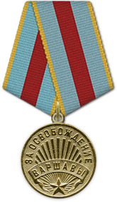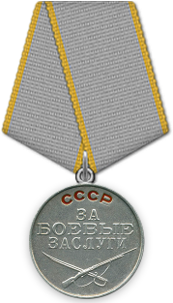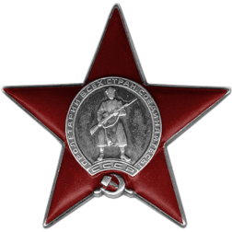

Воеводин Алексей Андреевич
Орден Красной Звезды
Воеводин Алексей Андреевич
Орден Александра Невского
1944
Документы о награждении
Воеводин Алексей Андреевич
Орден Красного Знамени
Воеводин Алексей Андреевич
Медаль «За оборону Москвы»
1945
Документы о награждении
Воеводин Алексей Андреевич
Орден Отечественной войны II степени
Воеводин Алексей Андреевич
Медаль «За победу над Германией в Великой Отечественной войне 1941–1945 гг.»
Воеводин Алексей Андреевич
Медаль «За освобождение Варшавы»
Воеводин Алексей Андреевич
Медаль «За взятие Берлина»
1948
Документы о награждении
Воеводин Алексей Андреевич
Медаль «За боевые заслуги»
1953
Документы о награждении
Воеводин Алексей Андреевич
Орден Красной Звезды

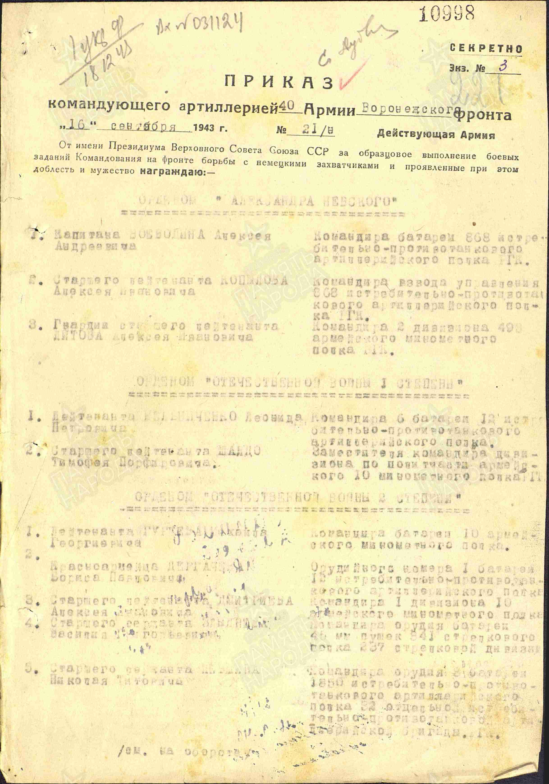

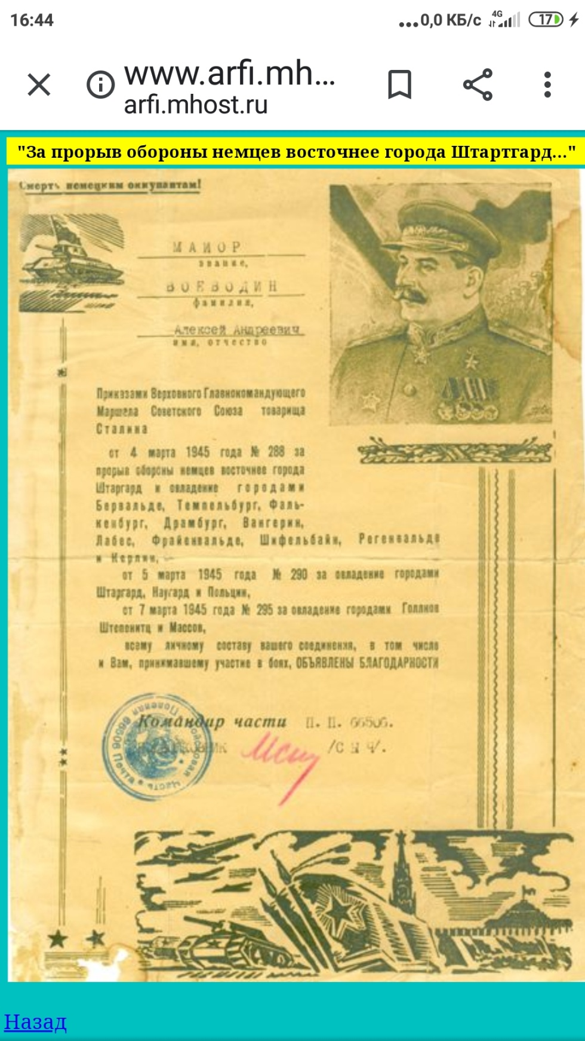

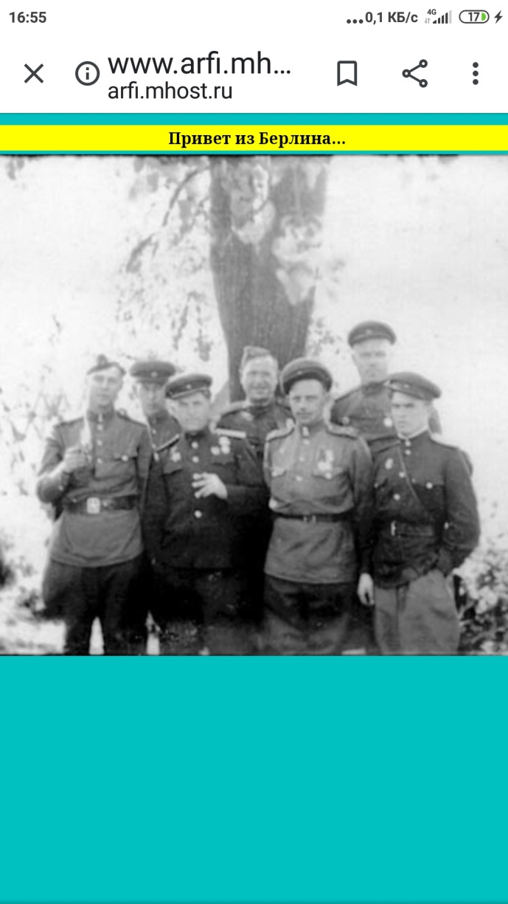

Сослуживцы и мой прадед в Берлине.1945 год. ПОБЕДИТЕЛИ!!!!

